SECAGEM E PERFIL DE UMIDADE DA TORA EM FUNÇÃO DO DIÂMETRO E COMPRIMENTO

Resumo: O diâmetro e o comprimento das toras são alguns dos fatores relacionados ao material que podem influenciar na velocidade de secagem da madeira em tora. Entretanto, por ser um material heterogêneo, a madeira pode apresentar diferentes teores de umidade na mesma tora e, se não houver uma coleta suficientemente representativa das amostras, os resultados podem ser estimados de maneira imprecisa. Nesse sentindo o objetivo principal desse estudo foi avaliar o efeito do diâmetro e do comprimento na secagem da madeira em tora. E como objetivos específicos: obter o perfil de umidade de toras; determinar a posição de retirada de corpo de prova ao longo da tora que melhor representa a umidade média das mesmas. Foram utilizadas toras de 1,5; 3,0 e 4,5 m de comprimento, separadas em três classes de diâmetro (10-12, 14-16 e 18-20 cm) e secas ao ar livre por 60 dias. As toras foram secionadas em discos de 7 cm de comprimento e, posteriormente, foi determinada a umidade de cada um deles. As toras de 1,5 metros de comprimento apresentaram menor teor de umidade, enquanto as demais não diferiram significativamente entre si. Observou-se que as seções nas toras que melhor representam o teor médio de umidade foram a 20,2%, 19,7% e 13,1% do comprimento no sentido base-topo e a 22,1%; 22,5% e 25,9% do comprimento no sentido topo-base, respectivamente, para toras de 1,5; 3,0 e 4,5 m.

Palavras-chave: secagem ao ar; empilhamento; madeira.

PROFILE OF LOGS OF EUCALYPTUS GRANDIS MOISTURE AS A FUNCTION OF LENGTH AND DIAMETER

Abstract: The diameter and length of the logs are some of the factors related to the material that can influence the speed of drying of logs. However, because it is a heterogeneous material, the wood may have different moisture contents in the same log and, if there is not a sufficiently representative collection of the samples, the results can be imprecise. In this sense the main objective of this study was to evaluate the effect of diameter and length on the drying of logs. And as specific objectives: to obtain the moisture profile of logs; determine the position of the removal of the specimen along the log that best represents the average moisture of the specimens. It was separated into three diameter classes (10-12, 14-16 and 18-20 cm), three lengths (1.5; 3.0 and 4.5 meters) and they were air seasoned for 60 days The material were cut into discs of 7 cm thick and then the moisture of each was determined. The logs 1.5 meters long had lower moisture content, while the other did not differ significantly from each other. It was observed that the sections in the logs that best represent the average moisture content is 20.2%, 19.7% and 13.1% of the length towards bottom-up and 22.1%; 22.5% and 25.9% of the length in the top-down direction, respectively, of the logs to 1.5; 3.0 and 4.5 m.

Keywords: air seasoned, stacking, wood.

Introdução

Compreender e dominar os princípios da secagem é essencial para se ter um melhor aproveitamento da madeira. Além de afetar diretamente nos custos de transporte e armazenamento por reduzir o peso do material (Simpson, 1999), a secagem proporciona melhorias energéticas da madeira (Zanuncio et al., 2013, p. 358). O teor elevado de umidade diminui o poder calorífico útil da madeira (Brito & Barrichelo, 1979, p.4) e a resistência do carvão produzido (Fundação Centro Tecnológico de Minas Gerais - CETEC, 1982). A importância da secagem se estende para o setor de madeira serrada, já que o controle adequado do processo pode evitar problemas futuros como empenamento e rachaduras (Oliveira et al., 2005, p.11).
No setor de produção de carvão vegetal a secagem de toras ao ar livre é o método mais utilizado no Brasil. A principal vantagem desse método é o custo de investimento relativamente baixo quando comparado aos demais. Entretanto, por depender da ação dos fatores climáticos e das dimensões da tora, a secagem ao ar livre é lenta e elimina, de modo geral, apenas parte da água livre. Para atingir teores de umidades menores que o ponto de saturação das fibras (30%) demanda-se muita energia e tempo de exposição, que muitas vezes podem inviabilizar o uso da madeira para energia.
O diâmetro e o comprimento das toras são alguns dos fatores relacionados ao material que podem influenciar na velocidade de secagem. Segundo Pinheiro (2013, p.69), o tempo de secagem é superior para toras com maiores diâmetros, em função de características anatômicas e do maior caminho a ser percorrido pela água do interior até a superfície da madeira. A influencia do comprimento sobre o tempo de secagem de toras, geralmente, é menor que o diâmetro das mesmas, mas tem-se observado que toras de maior comprimento o tempo de secagem é maior.
Apesar das importâncias citadas, ainda não existe um consenso sobre qual é a melhor técnica para se estimar a umidade média das toras. A norma mais utilizada no Brasil é a da ABNT NBR 14929 (ABNT, 2003, p.17). Entretanto, por ser um material heterogêneo, a madeira pode apresentar diferentes teores de umidade na mesma tora e, se não houver uma coleta suficientemente representativa das amostras, os resultados podem ser estimados de maneira imprecisa. Assim, é extremamente necessário encontrar qual a região da tora que melhor representa o seu teor médio de umidade.
Nesse sentindo o objetivo principal desse estudo foi avaliar o efeito do diâmetro e do comprimento na secagem da madeira em tora. E como objetivos específicos: obter o perfil de umidade de toras; determinar a posição de retirada de corpo de prova ao longo da tora que melhor representa a umidade média das mesmas.

Material e Métodos

Foram colhidas 14 árvores da espécie Eucalyptus grandis com idade de 6 anos, cultivadas em espaçamento 3,0 x 2,0 m, pertencentes a uma propriedade particular localizada no município de Viçosa – Minas Gerais. Esse município situa-se nas coordenadas geográficas 20° 45' de latitude sul e 42° 51' de longitude oeste, apresentando altitude média de 650 m. O clima da região, segundo a classificação de Köppen, é do tipo Cwb, mesotérmico, com inverno seco e verão chuvoso, tendo precipitação média anual de 1.200 mm. A temperatura média anual é de 19 ºC, com a mínima em torno de 14 °C e máxima de 26 °C.
Após o corte, as árvores foram secionadas, em três comprimentos de 1,5; 3,0 e 4,5 metros, ao longo do seu fuste até o diâmetro mínimo de 10 cm. Posteriormente, as mesmas foram separadas em três classes de diâmetro, 10-12; 14-16; e 18-20 centímetros (Figura 1).

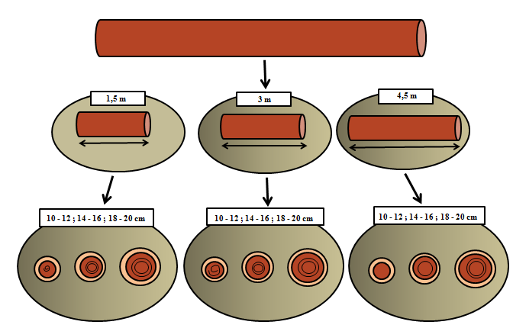
Figura 1. Esquema de obtenção do material utilizado no estudo.
Figure 1. Layout of obtaining the material used in the study.

Posteriormente as toras, separadas por comprimento e classe de diâmetro, foram empilhadas com casca ao ar livre, totalizando-se nove pilhas de madeira. O empilhamento foi realizado sobre toras suporte, orientadas segundo o comprimento da pilha, para evitar o contato direto da tora com o solo. Após o empilhamento as toras permaneceram por um período de secagem ao ar livre de 60 dias, até atingir uma umidade média de 45%, estabelecida por ser a umidade média utilizada pelas empresas produtoras de carvão vegetal.
A determinação do perfil de umidade da tora em função do diâmetro e comprimento teve como objetivo principal obter a posição na tora cujo teor de umidade equivalesse à umidade média da tora, sendo essa obtida do sentido da base para o topo (Posição 1) e sentido topo para a base da tora (Posição 2). As posições foram expressas em porcentagem em relação ao comprimento total da tora.
Logo, para obter o perfil de umidade da tora em função do diâmetro e do comprimento, primeiramente foram retirados, com o auxílio de uma motosserra, discos de 7 cm de espessura ao longo do comprimento, sendo portanto variável o número de discos por cada comprimento estudado. De cada disco foram retiradas duas cunhas opostas, correspondendo a duas repetições por disco. Essas cunhas de madeira foram pesadas e posteriormente levadas à estufa de secagem à temperatura de 103±2°C, até massa constante, para determinação do teor de umidade. A umidade da madeira, base seca, foi determinada de acordo com o procedimento estabelecido pela NBR 14929, ABNT (2003, p.17).
O experimento foi analisado segundo o delineamento inteiramente casualizado (DIC) simples. Os dados foram submetidos aos testes de Lilliefors, para testar a normalidade, e de Cochran, para testar a homogeneidade das variâncias.
Realizou-se a análise de variância, e quando houve efeito dos tratamentos as médias foram comparadas pelo teste Tukey, a 95% de probabilidade.

Resultados e Discussão

Nas Tabelas 1 e 2 são apresentados os valores médios do teor de umidade das toras em função da classe de diâmetro e comprimento, respectivamente.

Tabela 1. Teor de umidade médio da tora em função da classe de diâmetro.
Table 1.Moisture content of wood logs according to the diameter class.
Diâmetro da Tora (cm) | Valor Médio de Umidade (%)
10 – 12 | 39,51 A
14 – 16 | 45,02 B
18 – 20 | 50,74 C
Médias seguidas das mesmas letras não diferem entre si pelo teste Tukey, a 95% de probabilidade.

Tabela 2. Teor de umidade médio da tora em função do comprimento.
Table 2.Moisture content of wood logs according to the length.
Comprimento da Tora (m) | Valor Médio de Umidade (%)
1,5 | 43,21 A
3,0 | 46,22 B
4,5 | 45,85 B
Médias seguidas das mesmas letras não diferem entre si pelo teste Tukey, a 95% de probabilidade.

Observou-se que para um mesmo comprimento e distintas classes de diâmetro que os valores da umidade das toras foram estatisticamente diferentes. Isso já era esperado, pois quanto menor o diâmetro maior será a velocidade de retirada da água, pois o caminho a ser percorrido até a superfície da tora, o que faz com que ela tenha menor umidade em relação às toras de maior diâmetro. Salienta-se que essa afirmação somente é valida quando as toras estão em uma mesma condição de secagem. Acrescenta-se ainda a influência da relação cerne/alburno, que em uma mesma árvore, esta é inversa ao seu comprimento. Dessa forma, toras de mesmo comprimento pertencentes à classe de diâmetro inferior apresentam menor teor umidade por conter maior quantidade de alburno, sendo este mais permeável se comparado ao cerne (Pinheiro, 2013, p.70).
Rezende et al. (2010), em estudo sobre secagem ao ar livre de toras Eucalyptus grandis, concluíram que as toras da classe de maiores diâmetros apresentaram-se mais úmidas (28%) que as de menores diâmetros (12%), após 240 dias.
Vital et al. (1985, p.12), estudando a secagem ao ar livre de toras de E. grandis, aos 5 anos de idade, em Viçosa, MG, constataram que as toras com diâmetro superior a 12,0 cm apresentaram umidade superior a 50% após os 175 dias de secagem, enquanto as toras de menores diâmetros apresentaram umidade entre 16 e 27%.
Quanto ao efeito do comprimento da tora no teor de umidade (Tabela 2), observou-se que as toras de 1,5 metros de comprimento diferiram das demais, o que evidencia mais uma vez o efeito da área superficial. Para os comprimentos maiores, 3,0 e 4,5 metros, não foram observadas diferenças significativas entre eles. Portanto, para tomada de decisão quanto ao uso de toras com 3,0 ou 4,5 m de comprimento essa informação é importante, pois quanto maior o comprimento menor é a quantidade de cortes ou traçamento que a tora vai sofrer, o que reduz consideravelmente os custos.
O perfil de umidade da tora em função do comprimento e do diâmetro é apresentado na Figura 2.

A
B
(1,5 metros)  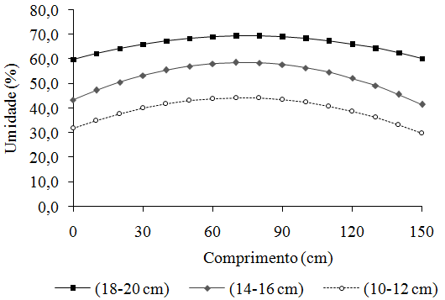  C | (3,0 metros)  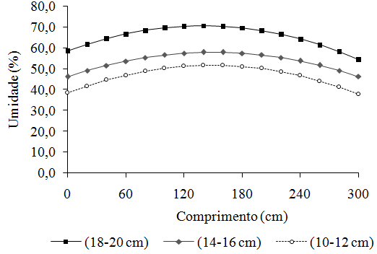
(4,5 metros)
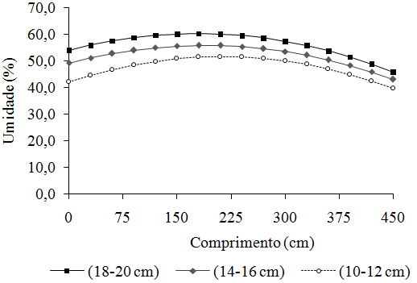
Figura 2. Perfil de umidade da tora ao longo do comprimento da tora e classe de diâmetro após 60 dias de secagem.
Figure 2.Moisture profile of the logs according to the length of the log and diameter class after 60 days of drying.

Observou-se que a umidade é maior no centro da tora e menor nas extremidades, o que evidencia que a maior perda de água da madeira acontece no sentido longitudinal, devido à maior permeabilidade neste sentido em relação ao sentido radial.
Verificou-se um efeito de conicidade para as toras de 4,5 metros de comprimento (Figura 3c), pois a diferença entre o diâmetro da base e topo da tora é maior em relação as de menor comprimento. Isso proporcionou uma menor diferença de umidade entre as classes de diâmetros, principalmente na extremidade superior da tora.
Na Tabela 3 são apresentados os valores médios de teor de umidade das toras para as diferentes classes de diâmetro e comprimento, além da distância correspondente a umidade média da tora, expresso em porcentagem.
Tabela 3. Valores médios de umidade da tora em função do comprimento e diâmetro.
Table 3. Average values of the moisture of wood logs according to length and diameter.
Classe de  Diâmetro (cm) | Umidade Média da Tora (%) | Posição 1  (base/topo)  (%) | Posição 2 (topo/base)  (%)
1,5 metros
18-20 | 49,89 | 21,7 Aa | 20,7 Aa
14-16 | 44,32 | 19,6 Aa | 22,6 Aa
10-12 | 36,41 | 19,3 Aa | 23,1 Aa
Média e desvio padrão |  | 20,2% ±1,3 | 22,13%±1,27
3,0 metros
18-20 | 53,70 | 17,0 Ab | 24,4 Aa
14-16 | 44,67 | 21,3 Aa | 21,3 Aa
10-12 | 40,29 | 20,8 Aa | 21,7 Aa
Média e desvio padrão |  | 19,7%±2,35 | 22,47%± 1,69
4,5 metros
18-20 | 49,61 | 9,0 Ba | 25,9 Ab
14-16 | 46,07 | 12,0 Ba | 28,0 Bb
10-12 | 41,84 | 18,3 Aa | 23,9 Ab
Média e desvio padrão |  | 13,1%±4,75 | 25,93%±2,05
Médias seguidas das mesmas letras não diferem entre si pelo teste Tukey, a 95% de probabilidade. Letras maiúsculas referem-se as comparações entre as classes de diâmetros, independente do comprimento, e as minúsculas a posição na tora dentro de um mesmo comprimento e distintas classes de diâmetro.

Um dos problemas de determinar o teor de umidade da tora em campo é ter de retirar mais de um corpo de prova ao longo da tora de modo a representar o seu teor de umidade médio. Isso acarreta aumento de tempo na obtenção das análises e, consequentemente, elevação de custo. A determinação da distância na tora que representa sua umidade média tem grande aplicação em temos práticos, visto que se faz necessário retirar apenas um corpo de prova na secção da tora para obter o seu teor de umidade de forma que represente a sua umidade média.
Não houve efeito significativo da posição de retirada da amostra no teor de umidade da tora, ou seja, seja no sentido base/topo (posição 1) ou sentido topo/base (posição 2), a distância pode ser a mesma, exceto para as toras de 4,5 metro de comprimento.
De modo geral, também não houve influencia significativa da classe de diâmetro quanto a posição que representa a umidade média da tora, exceto para as toras de 4,5 metros e maiores classes de diâmetros. Em termos práticos, para os comprimentos de 1,5 e 3,0 metros e sentido base/topo, pode-se utilizar uma mesma distância, ou seja, deve-se retirar uma amostra a aproximadamente 21,13% do comprimento da tora, da extremidade para o centro.
As diferenças observadas para as toras de 4,5 metros de comprimento podem ser explicadas, pelo menos em parte pelo maior efeito conicidade, uma vez que quanto maior o comprimento, maior a diferença entre diâmetro da base para o topo.

Conclusões

Para as toras com comprimento inferior a 3 metros, independente da classe de diâmetro, a posição que representa o teor de umidade médio foi de aproximadamente 21,13%, sentido extremidade centro da tora.
A classe de diâmetro não afetou a posição que representa o teor de umidade médio das toras, exceto para as de 4,5 metros.
Toras com comprimento superior a 3 metros sofreram efeito da conicidade mais acentuado, afetando a distância e a posição de retirada do corpo de prova que representa o teor de umidade médio.

Referências Bibliográficas

ASSOCIAÇÃO BRASILEIRA DE NORMAS TÉCNICAS (ABNT). Madeira - Determinação do teor de umidade de cavacos - Método por secagem em estufa, NBR 14929. 2003. 17p.

BRITO, J.O.; BARRICHELO, L.E.G. Aspectos florestais e tecnológicos da matéria-prima para carvão vegetal. IPEF. Piracicaba, SP. Circular Técnica n° 67. 4 p. 1979. Disponível em <http://www.ipef.br/publicacoes/ctecnica/nr067.pdf>. Acesso em Maio de 2014.

CETEC - FUNDAÇÃO CENTRO TECNOLÓGICO DE MINAS GERAIS. Produção e Utilização de Carvão Vegetal. CETEC. Belo Horizonte, MG. 393 p. 1982.

OLIVEIRA, J.T.S.; HELLMEISTER, J.C.; TOMAZELLO FILHO, M. Variação no teor de umidade e da densidade básica na madeira de sete espécies de eucalipto. Revista Arvore. Viçosa, MG, V.29, n.1, p.115-127. 2005. Disponível em <http://www.scielo.br/pdf/rarv/v29n1/24241.pdf> Acesso em Maio de 2014.

PINHEIRO, M. A. Influência das dimensões da madeira na secagem e nas propriedades do carvão vegetal. 2013. 69 f. Dissertação (Mestrado em Ciência Florestal). Universidade Federal de Viçosa, Viçosa, MG, 2013. Disponível em: <http:// www.bibliotecaflorestal.ufv.br/bitstream/handle/123456789/3415/dissertacao_Marcia%20Aparecida%20Pinheiro.pdf?sequence=1>. Acesso em: 9 Mai. 2014.

REZENDE, R. N.; LIMA, J. T.; SILVA, J. R. M.; NAPOLI,A.; ANDRADE, H. B.; FARIA, A. L. R. Air drying of logs from Eucalyptus urophylla clone for carbonization use. Cerne, Lavras, v. 16, n. 4, p. 565-572, 2010. Disponível em: <http:// http://www.redalyc.org/articulo.oa?id=74418613016>. Acesso em: 9 Mai. 2014.

SIMPSON, W.T. Drying and control of moisture content and dimensional changes. In: Wood handbook : wood as an engineering material. General Technical Report FPL - GTR-113. Madison, WI, U.S.A. USDA. Chapter 12, p.12.1-12.20. 1999. Disponível em <http://www.ltpf.ufra.edu.br/imagens/biblioteca/CH12.pdf> Acesso em Maio de 2014.

VITAL, B.R. DELLALUCIA, R. M. VALENTE, O. F. Estimativa do teor de umidade de lenha para carvão em função do tempo de secagem. Revista Árvore, v.9, s/n, p.10-27, 1985.

ZANUNCIO, A.J.V.; LIMA, J.T.; MONTEIRO, T.C.; CARVALHO, A.G.; TRUGILHO, P.F. Secagem de toras de Eucalyptus e Corymbia para uso energético. Scientia Forestalis. Piracicaba, SP. V.41, n. 99, p. 353-360. 2013. Disponível em <http://www.ipef.br/publicacoes/scientia/nr99/cap06.pdf>Acesso em Maio de 2014.

